# 微信小程序 -- Unit06

# 1.微信小程序云开发

## 1.1 概述

微信小程序云开发包含的服务类型有：

* **云存储**，类似于网盘，可以存储任意类型的文件，如图像，音频、视频等。
* **云数据库**，是一个专门为微信小程序提供的JSON类型的数据库。
* **云函数**，实现更为复杂的服务器扩展功能。

## 1.2 开通云服务

A.单击工具栏中的"云开发"按钮

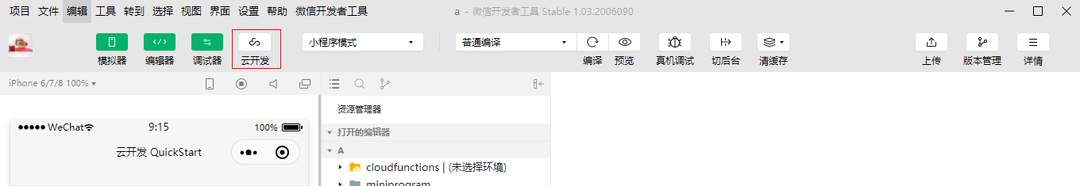

B.在弹出的对话框中输入云环境名称及ID

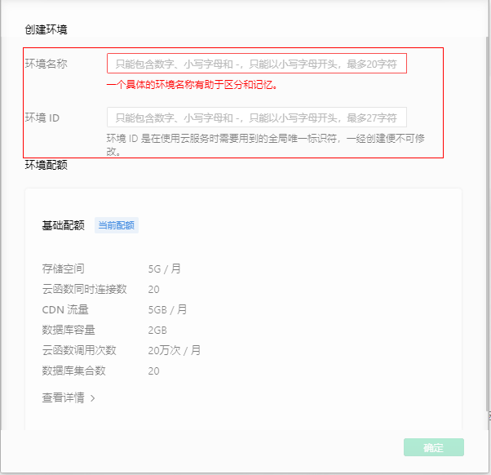

每个微信小程序只能开通**两个**云服务

每个微信小程序只能使用与自己关联的云服务

微信小程序的云服务的前缀为 **cloud://**

# 2.云存储

云存储内的文件可以通过以下两种方式进行管理：

A.云开发控制台

B.通过API 实现

## 2.1 云开发控制台管理文件

通过**云开发控制台的图形化管理界面实现**即可。

## 

## 2.2 通过API 实现

·

wx.chooseImage()方法

**wx.chooseImage()**方法用于**从本地相册选择图片或使用相机拍照**，其语法结构是：

wx.chooseImage({  
 count:最多选择的图片数量(最多为9张),  
 sourceType:"图片源类型**['album', 'camera']"**,  
 success:res=>{  
 //成功时的回调函数  
 },  
 fail:()=>{  
 //失败时的回调函数  
 },  
 complete:()=>{  
 //完成时的回调函数  
 }  
});

success回调函数中返回选择的图片文件信息，包括：

**tempFiles，数组对象**，形如：

[  
 {   
 //临时文件的路径及名称  
 path: "wxfile://tmp_904bf3e59d5dba95eb67180980f5551f.jpg",  
 //图像文件的字节数  
 size:88369  
 },  
 {  
 path: "wxfile://tmp_904bf3e59d5dba95eb67180980f5551f.jpg",  
 size:88369  
 }  
]

**tempFilePaths**，包含了选择的图片文件的路径，**数组类型**

·

wx.chooseVideo()方法

**wx.chooseVideo()**方法用于**拍摄视频或从手机相册中选视频，**语法结构是：

· wx.chooseMedia()方法

**wx.chooseMedia()**方法用于**拍摄或从手机相册中选择图片或视频**，语法结构是：

**· wx.uploadFile()**方法

· wx.cloud.uploadFile()方法

**wx.cloud.uploadFile()**将**文件上传到云存储空间内**，其语法结构是：

wx.cloud.uplOadFile({  
 **filePath:**"上传文件的路径"  
 **cloudPath**:"云存储路径"  
 success:res=>{  
 //成功时的回调函数  
 }  
})

**success回调函数将返回上传文件的fileID**

# 

# 3.云数据库

## 

## 3.1 概述

云数据库是微信小程序提供的**JSON类型数据库**。

JSON数据类型的数据库是基于**MongoDB** -- **非关系型数据库**(NoSQL -- Not Only SQL)

## 

## 3.2 关系型数据库与非关系型数据库的区别

|  |  |  |
| --- | --- | --- |
|  | 关系型 | 非关系型 |
| 数据类型 | 整型、浮点型、定点型、  字符型等 | 字符型、数值型、  数组、对象等 |
| 核心概念 | 数据库(Database)->数据表(Table)->列(Column)->行(Row) | 数据库(Database)->集合(Collection)->字段(field)->记 录(Record)/文档(Document) |
| 操作命令 | 统一使用SQL命令，存在差别  SQL Server=>T-SQL  Oracle=>PL/SQL | 不尽相同 |
| 关系的维护 | 通过外键来维护 | 不存在关系的概念 |
| 记录的结构 | id username fId  1 Tom 5  2 Rose 9 | {id:5,  username:"Rose"  firend:{  username:"Frank"  sex:true}} |

## 3.3 云数据库的使用

云数据库的使用可通过以下两种方式实现：

A.通过**云开发控制台的图形化管理界面**

B.通过云数据库的**API实现**

## 3.4 通过云开发控制台管理

A.创建集合

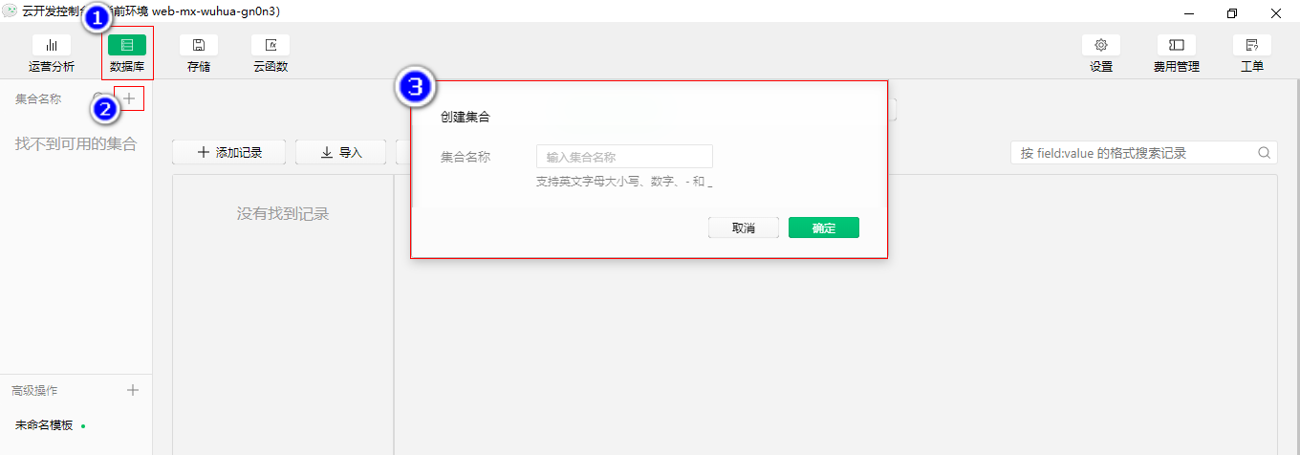

B.根据需要添加记录

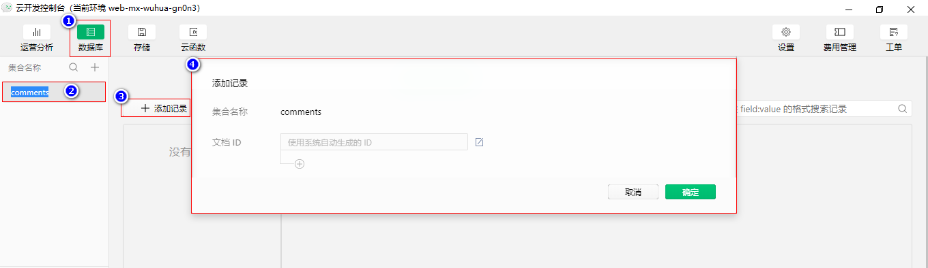

C.设置集合的访问权限

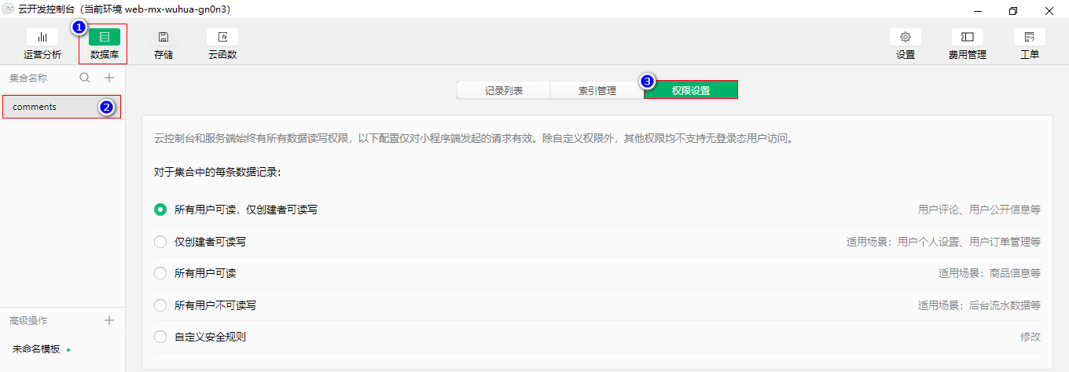

## 3.5 通过云数据库的API实现

### · wx.cloud.database()方法

**wx.cloud.database()**方法用于**实现数据库的连接**，其语法结构是：

Database **wx.cloud.database()**

该方法**返回数据库对象**

### 

### · Database对象

· collection()方法

**collection()**方法用于**返回对指定集合的引用**，其语法结构是：

Collection **Database对象.collection('集合名称')**

· command 属性

**command属性**用于**返回数据库运算符对象**，其语法结构是:

Command **Database对象.command**

**Command对象**

**gt(value)，大于指定值**

**lt(value)，小于指定值**

**eq(value)，等于指定值**

**neq(value)，不等于指定值**

**gte(value)，大于等于**

**lte(value)，小于等于**

**返回Command对象**

示例代码如下：

 collect.field({

            uname:true,

            age:true,

            _id:false

        }).orderBy('age','asc').where({

**age:db.command.gte(30)**

        }).get().then(res=>{

            console.log(res);

        })

### Collection对象

· add()方法

**add()**方法用于**插入记录**，其语法结构是：

**Collection对象.add({data:{....}})**

**_id**字段是由微信小程序生成的保证**记录唯一性的id**

**_openid**字段用于**标识记录的所有者**

· field()方法

**field()**方法用于**指定查询的字段**，其语法结构是：

Collection **Collection对象.field({key:**true**|**false**})**

示例代码如下：

collect.field({

**_id:**false**,**   
 username:true,   
 age:true,   
 **"friends.username"**:true   
}).get({   
 success:res=>{   
 console.log(res);   
 }   
});

· where()方法

**where()**方法用于**指定查询的条件**，其语法结构是：

Collection

**Collection对象.where({**

**字段名称:数据库运算符对象**   
**})**

· orderBy()方法

**orderBy()**方法用于**对数据进行排序**，其语法结构是：

Collection **Collection对象.orderBy(field,'asc|desc')**

**asc为升序，desc为降序**

如果需要**对嵌套字段排序**，需要用 "**点表示法**" 连接嵌套字段，比如 style.color 表示字段 style 里的嵌套字段 color。

示例代码如下：

collect.field({

                uname:true,

                age:true,

                _id:false

         }).orderBy('age','asc').get({

             success:res=>{

                 console.log(res);

             }

         })

    },

· skip()方法

**skip()**方法用于**指定从第几条记录开始返回**，其语法结构是：

Collection **Collection对象.skip(数字)**

**记录的编号从0开始**

· limit()方法

**limit()**方法用于**指定返回几条记录**，其语法结构是：

Collection **Collection对象.limit(数字)**

· get()方法

**get()**方法用于**获取集合数据**，其语法结构是：

**Collection对象.get({   
 success:res=>{   
   
 },   
 fail:()=>{   
   
 }   
})**   
   
或者   
   
**Collection对象.get().then(res=>**{   
   
})**.catch(err=>**{   
   
})

**链式写法的根本原理是对象的属性或者方法的返回值是对象**